МДОУ «Детский сад № 125»

Отчет по проекту «Мир добрых дел»
Старшая группа № 8

Воспитатели : Базанова Н.А.
Гасоян Р.Ю.

Ярославль, 2023г

Если ребенка учат добру,
в результате будет добро,
учат злу – в результате будет зло –
ибо ребенок не рождается готовым человеком,
человеком его надо сделать! ”
В. А. Сухомлинский
Актуальность проекта обусловлена необходимостью формирования дружеских взаимоотношений, развитию нравственных качеств у детей дошкольного возраста, т. к. в настоящее время Россия переживает один из непростых исторических периодов. И самая большая опасность, подстерегающее наше общество сегодня – не в развале экономики, не в смене политической системы, а в разрушении личности.
Наблюдая за общением детей, фиксируя их высокую эмоциональную напряженность, конфликтность пришли к выводу, что проблема межличностных отношений на сегодняшний день чрезвычайно актуальна. Среди факторов, вызывающих конфликтное поведение дошкольников: особенности семейного воспитания; образцы агрессивного поведения, которые ребенок наблюдает через средства массовой информации, среди сверстников, в общественных местах; высокий уровень эмоциональной напряженности ребенка; неспособность видеть и понимать другого.
Привитие ребенку чувства милосердия, формирование привычки помогать, накопление опыта добрых дел: вместе с другими, в помощь другим, ради других - одна из задач социально-личностного развития детей. Считаем необходимым знакомить детей с такими нравственными понятиями как доброта, сочувствие, доброжелательность, способность прощать и просить прощения. Важно помочь ребенку в различении доброго и недоброго, пробудить способность видеть в себе движения в сторону добра или зла. Побуждать ребенка делать выбор в пользу добра.

Цели и задачи
Целью проведения проекта является расширение представлений воспитанников об окружающем мире, закрепление и актуализация «уроков доброты», развитие чувства общности детей в группе и навыков сотрудничества.
Основными задачами проекта являются:
- дать представление о доброте, как важном человеческом качестве;
- способствовать формированию положительных черт характера: уважение к другим людям, дружелюбие, взаимопомощь, щедрость, оптимизм;
- способствовать формированию позитивных межличностных отношений со взрослыми и сверстниками;
- развивать эмоционально-личностную сферу детей.
- воспитывать сочувствие, сопереживание у ребят друг к другу.
- способствовать укреплению детско-родительских отношений.
- разработать систему мероприятий по вовлечению всех участников образовательного пространства в реализацию проекта.
Гипотеза проекта: Воспитанники будут проявлять доброжелательность к окружающему и совершать добрые поступки, если будут созданы специальные условия и развивающая среда в группе.
Ожидаемые результаты:
- формирование уважительного, внимательного, теплого отношения к окружающим людям, природе и миру в целом;
- формирование у детей коммуникативных умений и навыков;
- умение выражения агрессивности в приемлемой форме;
- умение владения собой, формирование симпатии, доверия к людям;
- укрепление детско-родительских отношений
Проведение проекта включает следующие этапы:
1-й этап:
-оповещение участников проекта о запланированных мероприятиях (размещение объявлений в групповых помещениях и на сайте МДОУ);
2-й этап:
- проведение в группах тематических мероприятий;
3-й этап:
- подведение итогов, отчет о результатах проделанной работы в форме презентации для его последующего размещения на сайте МДОУ, на педсовете, родительском собрании.
Формы реализации проекта:
- Непосредственно образовательная деятельность
- Игры:
- Беседы
- Чтение художественной литературы
- Просмотр мультфильма, презентаций. Прослушивание песен о дружбе, добре.
- Труд (взаимопомощь)
Волонтерство

Участники проекта:
1.Воспитанники
2.Педагоги.
3.Специалисты: учитель - логопед, музыкальный руководитель, педагог- психолог, инструктор по физической культуре
4.Родители.
Тип проекта: социально-личностный
Место реализации — МДОУ «Детский сад № 125»- Ярославль

Продукты реализации проекта:
- «Если доброта как солнце светит, радуются взрослые и дети» экскурсия по территории детского сада;
- шефство над малышами;
- создание «Сундучка добрых слов»;
- создание добрых поделок для родителей и сверстников;
- выставка детских рисунков «В дружбе наша сила»;
- праздник «Путешествие в страну «Милосердино»;
- «Поможем пернатым»: изготовление кормушек для птиц, изучение их потребностей в еде, прикорм;
- «Любимой маме подарю цветок»: уход за комнатными цветами, выращивание тюльпанов в подарок мамам;
- «Добрые крышечки»: ответственное отношение к состоянию окружающей среды, желание творить добрые дела, помогать;
- презентация проекта
- Паспорт проекта
- «Сей добро, посыпай добром, жни добро, оделяй добром». С таких замечательных слов началась проектная тематическая неделя Добра в нашей группе. Зависит ли что от педагогов, в воспитании добрых чувств ребенка? «Да»! – говорит ученый и педагог-новатор Ш.А. Амонашвили и видит только один путь гуманного подхода к детям. Это ему принадлежат замечательные слова: «Педагог! Будь солнцем, излучающим человеческое тепло». [
- В реализации проекта мы руководствовались следующими принципами в педагогической деятельности:
- 1. Первый – любить ребенка, т.к. без этого невозможно воспитать гуманную душу человека и только любовь облегчает воспитание. Она единственная добрая сила, стимулирует его взросление, доброе отношение к окружающим.
- 2. Второй – очеловечить среду, в которой живет ребенок, т.е. обеспечить душевный комфорт и равновесие.
- Взаимодействие с родителями: предложить родителям вместе с детьми посмотреть и обсудить мультфильмы о дружбе: «Дружба», «Просто так», «Хитрый лягушонок», «Настоящая дружба». Прочитать детям сказки о дружбе: «Под грибом» В.Сутеева, «Самый большой друг» С.Прокофьевой, и др. Беседовать с детьми о дружбе.Обсуждение целей и задач проекта. Формирование интереса у родителей к созданию условий для реализации проекта.
- Подбор наглядно-дидактических пособий, демонстрационного материала, литературы по данной теме для чтения и бесед. Создание условий для реализации проекта.
- Акция «Кормушка для птиц».
- Совместная работа педагогов, детей и родителей по изготовлению кормушек.
- Оформление родительского уголка: размещение статей, консультаций, рекомендаций по теме «Решение педагогических ситуаций» (Приложение 1)
- Просвещение родителей через информационный стенд и индивидуальное общение.План реализации третьего этапа проекта:
- Непосредственно образовательная деятельность на тему: «Тропинка добра» . Тренинг «Пойми меня (Приложение 6)
- Коллективная работа «Дерево добра и любви»
- Акция «Письмо Снегирю»
- «Социально-коммуникативное развитие», «Физическое развитие»,«Художественно-эстетическое развитие», «Познавательное развитие», «Речевое развитие»
- Разучивание: пословиц о добре (Приложение 2)
- Разучивание игр «Я не должен – я должен», «Мост дружбы», «Радио», «Секрет», «Добрые и вежливые слова» и др. (Приложение 3)
- Разучивание песен о дружбе (Приложение 4)
- Разучивание мирилок (Приложение 5)
- Составление, рисование и отправка писем Снегирю.
- Акция «Подари улыбку прохожему» с рецептом счастья.
- Беседы о добрых поступках и делах.
- «Социально-коммуникативное развитие», «Физическое развитие»,«Художественно-эстетическое развитие», «Познавательное развитие», «Речевое развитие»
- Изготовление открытки «Рецепт счастья»
- Просмотр презентации «Доброта»
- Сотвори добро - «Накормим птиц».
- Акция «Кормушка для птиц».
- «Социально-коммуникативное развитие», «Физическое развитие»,«Художественно-эстетическое развитие», «Познавательное развитие», «Речевое развитие» Просмотр презентации «Быть плохим или хорошим»
- Изготовление родителями вместе с детьми кормушек и вывешивание их на участке.
- В течение всей недели читали детям стихи, рассказы, сказки: С. Я. Маршака «Друзья-товарищи», Г. Остера «Вредные советы», В. Осеевой «Рыжий кот», «Добрые слова», В. Маяковского «Что такое хорошо и, что такое плохо», ненецкие сказки «Айога», «Три сына», Е. Благининой «Подарок», «Как светлячок друга искал», стихи А. Кузнецова «Подружки», Е.Серова «Нехорошая история», Л.Толстой «Лев и собачка»…
- Слушали с детьми музыкальные произведения «Дорогою добра», «Доброта» (м/ф про Фунтика), Барбарики «Доброта», Леопольд «Ярко светит солнце»…
- В течение всей недели дети делали Добрые дела: «Книжкина больница» – организация работы по ремонту старых книг, изготовление кормушек для птиц из строительного материала, ухаживали за комнатными растениями, помогали посильной помощью помощнику воспитателя, дворнику, учили детей выкладывать солнышко из счетных палочек, зашнуровывать ботинки, очищать дощечки от пластилина, точить карандаши, изготавливали поделки для мам и пап к праздникам.
- Непосредственно образовательная деятельность на тему: «Дарите людям доброту» . Тренинг «Пойми меня (Приложение 6)
- «Социально-коммуникативное развитие», «Физическое развитие»,«Художественно-эстетическое развитие», «Познавательное развитие», «Речевое развитие». Просмотр мультфильмов:«Добро пожаловать»,«Сказка про доброго носорога»,«Как ослик счастье искал», «Цветик- семицветик.»
- Коллективная работа «Спешим делать добро»
- «Социально-коммуникативное развитие», «Физическое развитие»,
- «Художественно-эстетическое развитие», «Познавательное развитие», «Речевое развитие»
- 4 этап – итоговый включил в себя сбор и обработку методических и практических материалов, обобщение материалов проекта.
- Продукт проекта – Акция «Кормушка для птиц»,
- - Оформление в группе фотовыставки «Наши добрые дела дома и в детском саду»

Паспорт проекта ( познавательный, творческий)
1-й этап – целеполагание. Изучение литературы, подбор методов для реализации проекта.
Мероприятия | Сроки | Ответственный
1. | - Анкетирование родителей: «Спешите делать добрые дела…»  - Диагностика детей по теме проекта;  - Прослушивание аудиозаписи:  «Друзья», «Песенка друзей», просмотр мультфильма "Цветик- семицветик".  - Чтение рассказов: В. Осеев «Волшебное слово», «Просто старушка»; чтение сказки «Три сына», беседа по прочитанному;  - НОД: «Что такое доброта?»;  - Разучивание пальчиковой гимнастики «О доброте, дружбе»;  - Ситуативная беседа: «Прикоснись ко мне добротой»;  - Сюжетно-ролевая игра «Больница»; «Семья-принимаем гостей»;  - Дидактические игры: «Что такое хорошо, а что такое плохо»; «Лови - бросай», «Скажи наоборот»;  - ИЗО «Нарисуй добро»;  - Консультация для родителей «Нравственное воспитание детей», «Как воспитать в ребенке доброту», «Учите детей доброте».  - Оформление рекомендаций, составление памяток о доброте. | Сентябрь | Воспитатель
2. | - Чтение рассказа Е. Пермяк «Самое страшное», А. Барто «Вовка- добрая душа», беседа по прочитанному;  - отгадывание загадок, заучивание пословиц и поговорок о доброте, дружбе;  - Прослушивание песни Э. Хиля «Журавленок», просмотр мультфильма «Приключения поросенка Фунтика»  - НОД «Где живет доброта?»  - Дидактические игры: «Собери картинку», «Скажи - какая?», «Помогаем растениям в группе», «Оцени поступок»;  - составление рассказа на тему: «Кто такой добрый человек?»;  - Аппликация «платье для Золушки»;  - ситуативная беседа: «Добрые слова улучшают настроение»;  Подвижные игры «Ручеек».  - Консультация для родителей: «Вежливость воспитывается вежливостью»;  - Оригами «Журавлик»;  - Просмотр серий из мультфильма про Лунтика. | Октябрь | Воспитатель
3. | - Чтение: русские народные сказки: «Гуси-лебеди», «Сестрица Аленушка и братец Иванушка», А. Кузнецова «Подружки», беседа по прочитанному;  - Дидактические игры: «Что такое хорошо, что такое плохо», «Закончи предложение», «Скажи ласковое слово другу»; «Вежливые слова»;  «Мост дружбы», «Добрые и вежливые слова», «Скажи ласково»,  - Просмотр мультфильма «Уроки тетушки Совы»;  - НОД: «Что такое дружба?»;  - Разучивание пальчиковой гимнастики «О доброте, дружбе»;  - Ситуативная беседа «Как я помогаю дома»; «Мои добрые поступки»; «К чему ведут ссоры»;  - Выставка рисунков «Мои добрые дела»;  - П/и «Найди свою пару и обнимись»;  - Работа с тематическим альбомом «Наши эмоции»;  - Рассматривание иллюстраций с изображением добрых и злых героев;  - Консультация для родителей: «Как воспитать ребенка вежливым». | Ноябрь | Воспитатель
4. | - Д/и «Путешествие по сказкам».  - Рассказ воспитателя «Как отличить хороший поступок от плохого»;  - Ситуативный разговор «Чем порадовать друга».  Чтение А. Барто «Разлука».  - Рассказы из опыта «Мои добрые дела дома и в саду»;  - Акция “В гости к малышам” ( ремонт книг, помощь в уборке участка, одевание на прогулку, подари игрушку в группу);  - Разучивание стихотворения «Доброе утро»;  - Дидактические игры: “Помоги животным вернуться в свои клетки”,  «Ищем добрые слова», «Закончи предложение»;  - Работа с тематическим альбомом «Наши эмоции».  - Лепка «Солнце счастья».  - ОЭД (опытно-экспериментальная деятельность): «Нужна ли доброта?»;  Конкурс «Кормушка для птиц» (изготовление кормушек родителями с детьми);  - Подвижная игра «Птицелов», «Утица и селезень». | Декабрь | Воспитатель
5. | - Чтение рассказов: «Свет Христова Рождества», «Ангел»;  - Мультимедийное знакомство детей с Красной книгой Курского края»;  - НОД: «Зимующие птицы Курского края»;  - Ситуативная беседа: «как мы можем помочь птицам зимой»;  - Конструирование из бросового материала: «Кормушка для птиц»;  Дидактические игры «Расскажи- ка» (мнемотаблицы - птицы, животные, растения), «Собери картинку», «Найди отличия», Словесная игра «Что доброго делают люди этой профессии», «Скажи наоборот»;  - Чтение рассказов А. Яшина «Покормите птиц зимой», Г. Скребицкий «Зимняя стужа»;  Просмотр познавательного фильма тётушки Совы «Уроки доброты»;  - Ручной труд «Рождественская звезда»;  - Чтение пословиц и поговорок о добре. | Январь | Воспитатель
6. | - Просмотр видеофильма «Природа любит чистоту», беседа: «Правила поведения в природе», «Наши добрые дела для природы»;  - Литературная гостиная «Добро и зло в сказках»;  - Дидактические игры: «Добрые слова», «Закончи предложение», «Кто больше вспомнить пословиц и поговорок о доброте»; «Оцени поступок»;  - Ситуативная беседа «Добрые слова улучшают настроение».  - Прослушивание песни из мультфильма «Кот Леопольд»;  - Этюд «Скажи доброе слово другу»;  - П/и «Не сердись, улыбнись»;  - Рассматривание книги «Правила поведения дошкольников»;  - Рисование «Мой папа самый лучший».  - Консультация для родителей: «Воспитание дружеских отношений в игре» | Февраль | Воспитатель
7. | - Рассматривание сюжетных картинок на тему «Добрые поступки»; - Ситуативные беседы: «Что доброго делают люди этой профессии», «Что такое дружба, доброта? », «Какое доброе дело я сделал вчера? сегодня? », «Чем порадовать друга»;  - Подвижные игры «Золотые ворота»;  - Дидактические игры «Что такое хорошо, а что такое плохо», «Мешок добрых дел», «Помогаем маме», «Добрые слова дедушке и бабушке», «Цветок добрых дел»;  - составление рассказов на тему: «Кто такой добрый человек?»;  - Прослушивание песни группы «Барбарики». «Доброта»;  - Чтение произведений: Е. Серова “Нехорошая история”, Е.Благинина “Подарок”, сказка “Как светлячок друга искал”, беседы по прочитанному.  - Изготовление домиков для птиц (совместная работа родителей и детей);  - Ситуативные беседа «Почему нужно уметь уступать», «К чему ведут ссоры».  - Словесная игра «Как помочь другому человеку», «Круг пожеланий»;  - Сюжетно-ролевая игра «Детский сад»;  - аппликация «Дерево добра» с высказываниями детей о доброте;  - Просмотр мультфильма «Как ослик счастье искал»;  - Изготовление панно «Зернышки света и добра»;  - Оформление фотовыставки «Наши добрые дела дома и в саду»;  - Итоговое занятие:  «Доброта и современный мир – миф или реальность? »  - Диагностика детей. | Март | Воспитатель

Вывод:
Во время реализации проекта «Мир добрых дел» приняли участие дети старшей группы № 8 в количестве 30 человек; родители; воспитатели.
4 этап – итоговый.
Включил в себя сбор и обработку методических и практических материалов, обобщение материалов проекта.
Были получены следующие результаты:
- В группе дополнена библиотека книг с пословицами и поговорками, произведениями авторов В. Маяковского, В. Осеевой, Г. Остер, Е. Благининой, Л. Толстого о дружбе, о добре.
- Активное участие в акции «Кормушка для птиц» еще больше сплотило педагога, детей и их родителей.
- Дети стали бережнее относиться к живому миру природы.
- Повысилась способность договариваться, оказывать друг другу поддержку.
- Сбор крышечек. Акция :»Добрые крышечки»
- Дальнейшее развитие проекта
- Продолжать воспитывать доброту, отзывчивость, дружелюбие, желание сделать что-то для других людей, принести им пользу.
- Продолжать работу по развитию уверенности в себе и своих возможностях.
3.Продолжать формировать познавательные, регулятивные и коммуникативные навыки общения.

В ходе реализации проекта «Мир добрых дел!!!» предполагаемые результаты были достигнуты:
- мы обогатили опыт детей в сфере нравственного воспитания путем использования разных методов и приемов;
- пополнили словарный запас детей;
- на протяжении всего проекта у детей сформировалось стремление к добрым делам и поступкам, научились делать простые выводы, видеть не только в других, но и самое важное в себе плохое и хорошее; ответили самостоятельно на главный вопрос: «Можно ли сделать так, чтобы добро можно было дарить каждый день?»

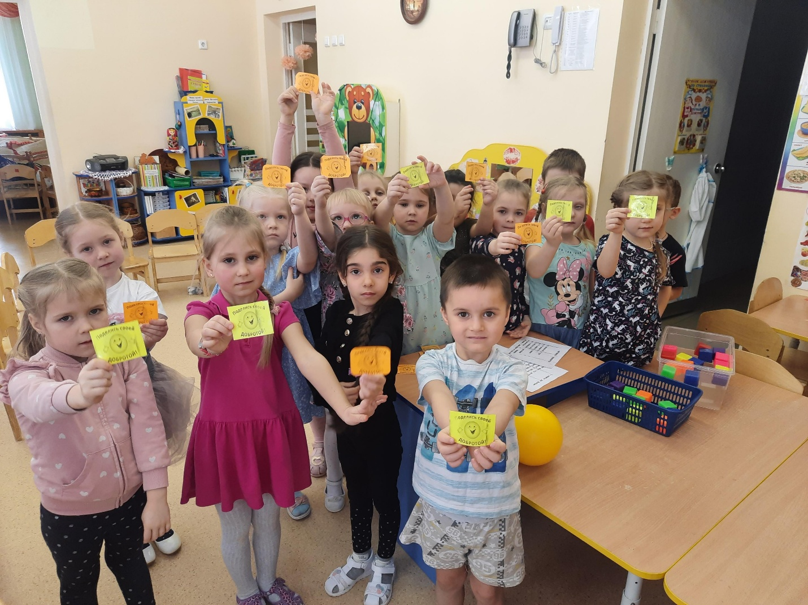

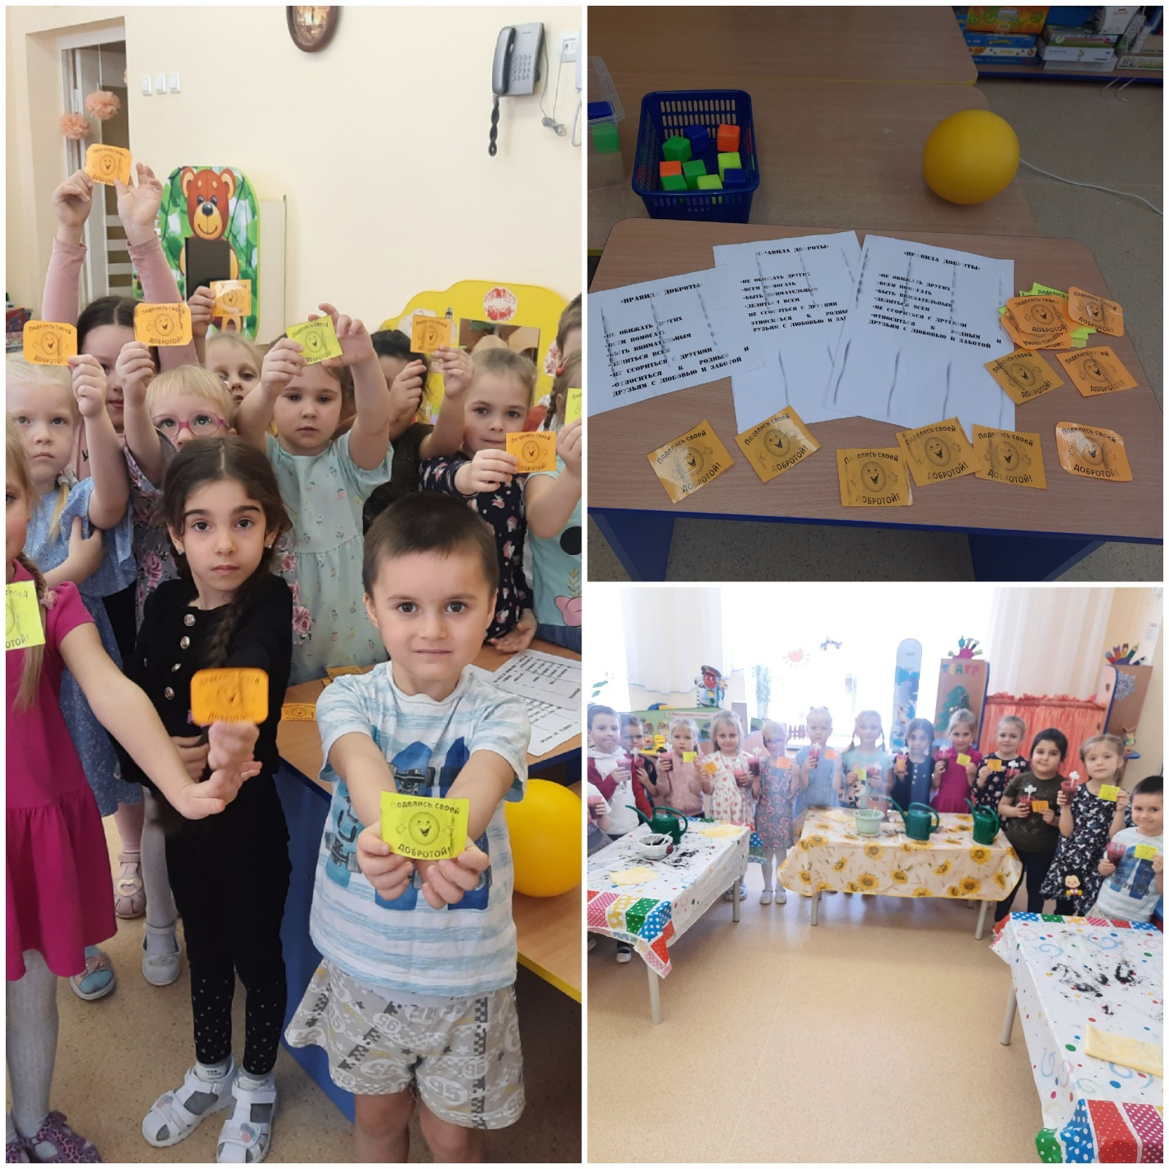

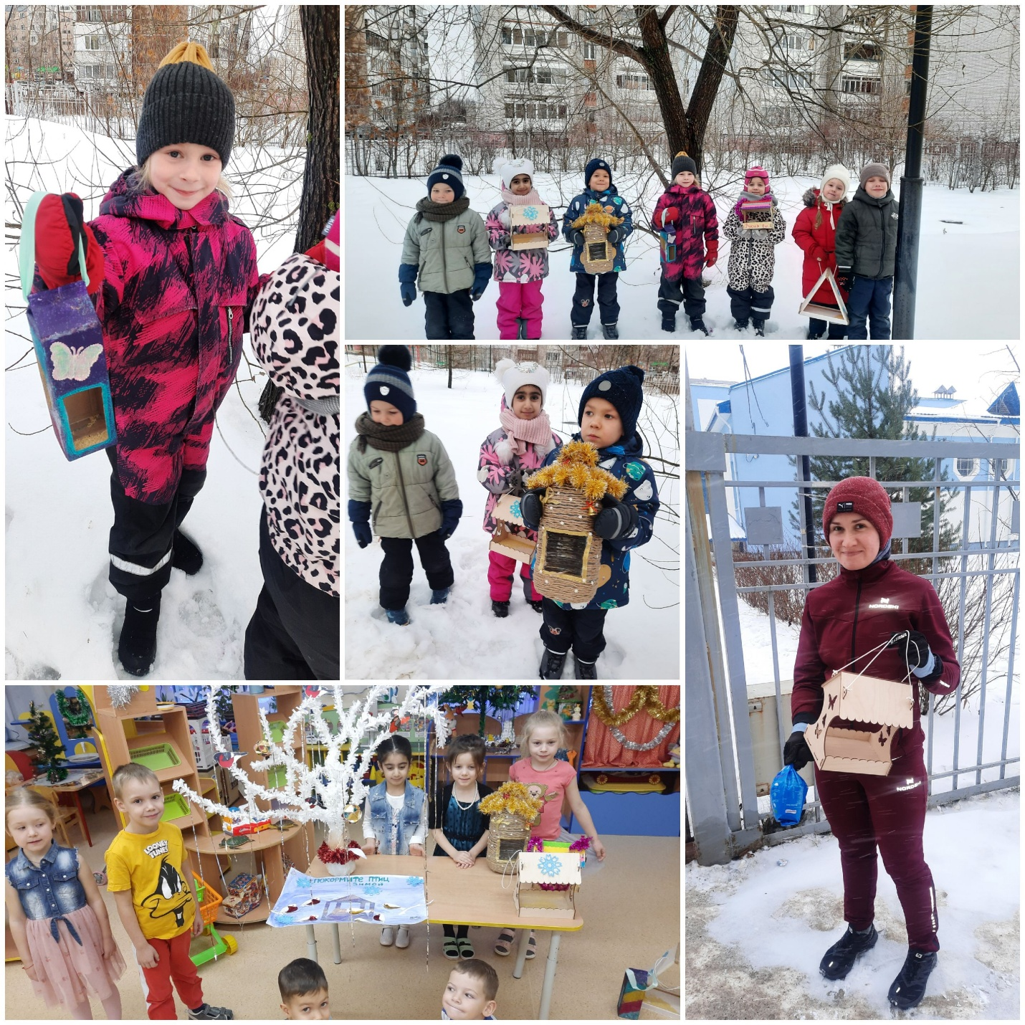

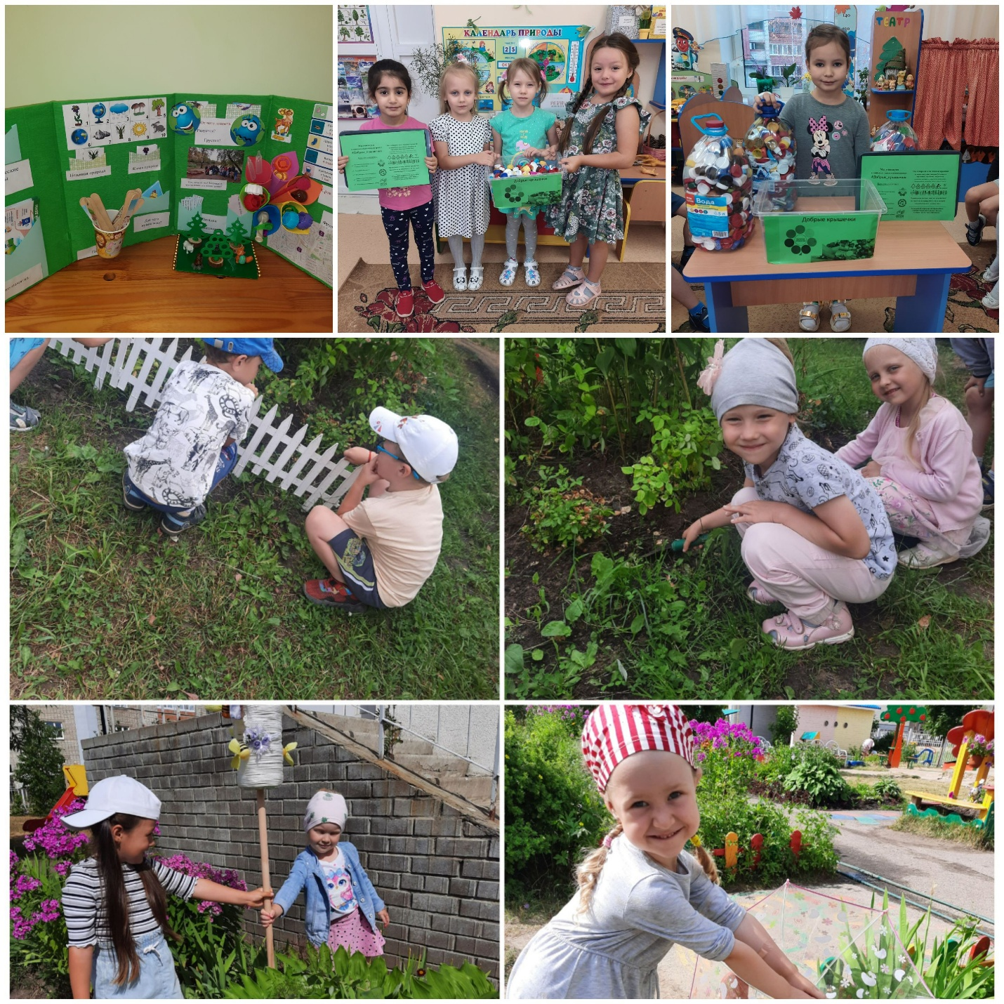

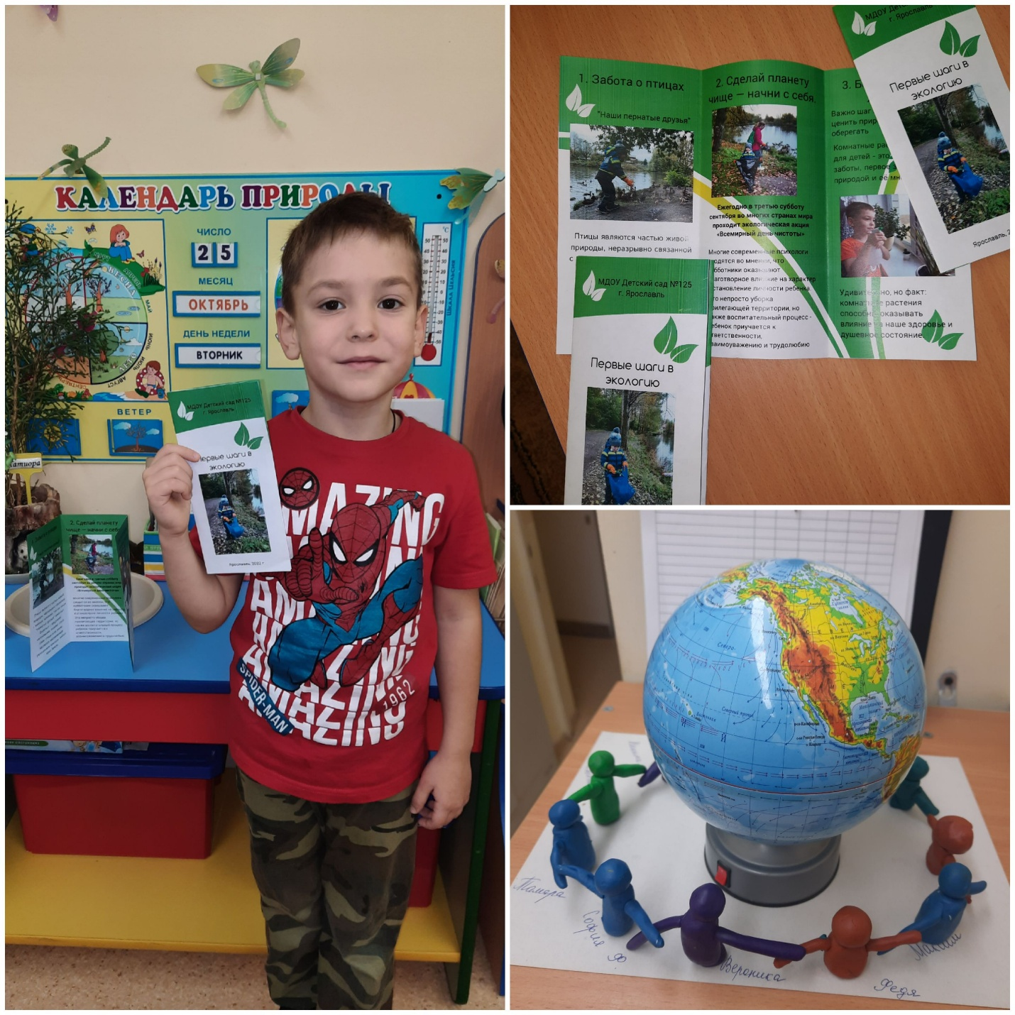

Приложение

Решение педагогических ситуаций
- «…На глазах у родителей мальчик, выйдя из группы, ударил девочку по голове.
- Ты что делаешь? – возмущенно крикнула мать мальчика. Ручка-то у тебя заболит.
- Разве можно так мальчик? – со всех сторон послышалось.
- А пусть не плюется! – с искренней убедительностью, в правоте содеянного ответил тот.
- Видишь? – воодушевившись ответом сына, женщина обратилась уже к людям.
- Он защищался!
- Правильно сынок, не давай себя в обиду. Следующий раз не плюнет.
- Как поступили бы вы? (Для размышления).
- «…В троллейбусе все обратили внимание на плачущую девочку. Из-за отворота пальто торчала лохматая голова кота. Он вырывался, мяукал, а она что-то ласково говорила ему сквозь слёзы. Пассажиры стали расспрашивать девочку. И она рассказала, что сегодня мама принесла в дом породистого щенка и клетку с птицами, а кота Мурзика приказала выбросить куда угодно. И вот девочка уговорила свою подругу, а та свою маму, и кот переезжает на новое место жительства.
- Так что же ты плачешь? У тебя будет красивая собака и птицы.
- Я их не хочу и не люблю. Я люблю своего Мурзика и он тоже не хочет уезжать от меня.
- О чём думала мать, когда приказала дочери выбросить котенка?
- В чем не права мать?
- Урок добра или зла преподнесла мать своей дочери?
- Легко ли будет преодолевать дочке чувство обиды на мать?
- Почему?
- «….Семья возвращается из леса. Начинается дождь, все изрядно устали. Недалеко от дороги увидели пожилую женщину, торопливо сгребавшую сено.
- Не успеет до дождя убрать, все сено, давайте ей поможем, - предложил отец.
Когда все сено было убрано, уже совсем стемнело. На слова благодарности Отец ответил: « У нас в семье принято помогать друг другу и выручать в беде».
- Как вы воспитываете в детях доброту и искреннее желание помочь взрослым, нуждающимся?
- « ….Шум и крики ребят во дворе заставил выглянуть в окно: мужчина держал на привязи лисенка. Он рвался с верёвки, бросался в стороны. Вскоре все увидели лисёнка на балконе второго этажа. Ему сделали будку, и он стал там жить. К осени лисёнок превратился в пушистого, красивого зверька. Мальчишки охотно объясняли: это растёт воротник для Бориной мамы. А Боря, видя обращенное на него внимание, улыбался и подтверждал слова товарищей. В его сердце не осталось места для благородного порыва, как освободить зверя. Вместе с отцом он будет хвастаться, что поймал лисенка, сам его вырастил, сам убил и сделал воротник.
- Ваше отношение к мальчику и отцу?
- В чем виноват отец?
- Как помочь Боре и что бы вы посоветовали отцу?
- «…Наташа, придя из школы, рассказала, что Марина, её соседка по парте, лежит в больнице. В выходной день мама напомнила Наташе об этом. Шёл дождь, и Наташе не очень хотелось идти. Мама собрала гостинцы и стала собираться.
- «Ты куда?» – спросила девочка.
- «В больницу, навестить Марину».
Дочь тоже оделась и пошла за матерью. Марина очень обрадовалась приходу Наташе, которая ей рассказала о школе, о классе. Из больницы Наташа шла возбужденная. Собиралась в следующий раз принести Марине две интересные книги.
- «А если дождь будет?»- спросила мама. Девочка ничего не ответила, только крепко прижалась к её руке.
- Дала ли урок доброты мать своей дочери?
- Как она это сделала?
- Почему дочь прижалась к руке матери?
- Захочется ли Наташе, снова принести радость другому? [10, 75]
Приложение №2
Пословицы о добре
Добро на худо не меняют.
За добрым делом находишься, худое само навяжется.
Добро наживай, а худое избывай.
Рожь да пшеница годом родится, а добрый человек всегда пригодится.
Добро творить - себя веселить.
Добрые умирают, да дела их живут.
Все любят добро, да не всех любит оно.
От добра до худа, один шаг.
Худо тому, кто добра не делает никому.
Злой не верит, что есть добрые люди.
Добра, что клада, ищут, а худо под рукой.
Кто добро творит, тому Бог отплатит.
Никакое худо до добра не доведёт.
Добро не умрёт, а зло пропадёт.
Кто за худым пойдёт, тот добра не найдёт.
Доброта без разума пуста.
Добрый скорее дело сделает, чем сердитый.
Сей добро, посыпай добром, жни добро, оделяй добром.
Доброму человеку, что день, то и праздник.
В добре жить хорошо.
Тьма свету не любит - злой доброго не терпит.
Древо познания добра и зла.
Доброму добро, а худому пополам ведро.
Всяк хлопочет, себе добра хочет. [11, 77]
Приложение №3
Игры доброй направленности
Игра «Я не должен - я должен».
Цель: Формировать умение оценивать свои поступки и поступки других людей. Воспитывать уважительное отношение, сочувствие, отзывчивость к сверстникам, окружающим людям. Закреплять умение осознанно делать выбор и объяснять его.
Взрослый заранее готовит сюжетные картинки, связанные с приемлемыми и неприемлемыми взаимоотношениями (В системах: взрослый-ребёнок, ребёнок - ребёнок) и шаблоны «Я не должен», «Я должен», изображение знаков «+, - »
I вариант: Ребенок раскладывает около шаблонов те картинки, которые изображают соответственно ситуации неприемлемые, либо приемлемые во взаимоотношениях между людьми, объясняет свой выбор.
II Вариант: дети сидят на стульях, у каждого по 2 шаблона. Взрослый показывает сюжетную картинку, предлагает детям сделать выбор и показать шаблон, соответствующий их выбору. Выслушиваются объяснения 2-3 детей.
Игра «Звери на болоте».
Цель: Учить детей быть отзывчивыми к сверстникам, в нужный момент оказывать им помощь. Воспитывать доверие друг к другу, чувство ответственности за товарища. Продолжать обогащать словарь детей выражениями: словесной вежливости (пожалуйста, спасибо и др.)
Ход игры:
Играют все дети группы. Они - «звери», которые попали в болото. У каждого по три дощечки (три листа бумаги). Выбраться из болота можно только парами и только по дощечкам. У одного из игроков сломались и пошли ко дну две дощечки. Чтобы он не утонул, ему надо помочь - это может сделать партнер (его пара). В роли потерпевшего и спасающего должен побывать каждый ребенок. Оцениваются, как готовность прийти на помощь, так и предложенные варианты спасения.
Словесная игра «Все наоборот».
Цель: активизировать использование в речи детей противоположных по смыслу слов, вызвать положительные эмоции и доброжелательное отношение к окружающему.
Взрослый: Я назову животное, а вы подберете к нему добрые слова. Например, злой волк - волк не злой, а … (какой?) (Волк быстрый, ловкий, сильный, смелый, пушистый, отважный и т.д.) - Хитрая лиса, неуклюжий медведь, колючий еж и др.
Дидактическая игра: «Оцени поступок».
Цель: развивать связную речь детей, упражнять в установлении причинно-следственных отношений с опорой на сюжетную картинку, воспитывать честность, скромность, вежливость.
Взрослый достает из конверта карточки из дидактической игры «Оцени поступок» и просит найти к ней продолжение.

Конспект ООД «Я и мои друзья» в старшей группе
Задачи:
1.Расширять и углублять представления о доброжелательном отношении к окружающим его людям.
2.Раскрыть значимость моральной поддержки друзей.
3.Развивать коммуникативные навыки(телесный контакт), речь.
4. Воспитывать доброе отношение друг к другу, чувство общности, единения с группой.

Материал: кассета с релаксационной музыкой, иллюстрации, магниты, силуэты варежек, карандаши.

Ход занятия:
1. Приветствие:
Добрый день! Добрый день!
Солнце, свет, земля!
Очень рада видеть вас
Мои друзья!

Покатился, поскакал,
Мячик по дорожке,
Прыг-скок, прыг-скок
К ребятам в ладошки.
(по кругу передается мяч со словами: «Я рада тебя видеть, имя ребенка (Ксюша)…
Дети садятся.
2. Психолог предлагает детям прослушать отрывок из песни «Настоящий друг» или «Когда мои друзья со мной» Шаинского и ответить на вопрос «Отгадайте тему нашего занятия, о чем мы с вами сегодня будем говорить?»
Вопросы к детям:
1) поднимите руки те, у кого есть друзья.
2) кто такие друзья? Кого можно назвать настоящим другом?
3) для чего нужны друзья?
Вывод: Друзья – это близкие люди, которые относятся друг к другу по доброму, заботятся, помогают друг другу, радуются за своего друга, волнуются, тревожатся и переживают, а также умеют хранить секреты.
3. Психолог: Чтобы у вас было много настоящих друзей в детском саду, а затем в школе надо знать секреты (правила) дружбы. ( Обговариваются правила, способствующие общению без ссор и конфликтов.)
Вывод: Без друзей жить скучно и грустно.
Жить на свете очень туго
Без подруги или друга.
А знаете ли вы правила дружбы?
Затем дети рассматривают иллюстрации, а психолог обобщает:
- Почаще говори: давай дружить, давай играть.
- Если обидел друга, попроси прощения.
- Не ссорься, не спорь по пустякам, играй дружно.
- Помогай товарищу. Если умеешь что-то – научи и его. Если товарищ попал в беду помоги ему, чем сможешь.
- Делись с товарищем, не жадничай, играй так, чтобы не стараться взять себе все самое лучшее.
- Останови товарища, если он делает что-то плохое. Если друг не прав, скажи ему об этом.
- Умей спокойно принять помощь, советы и замечания.
4. Коммуникативная игра «Катушка». Дети берутся за руки. Один ребенок «катушка» стоит в середине. «Дети» (нитка) идут по кругу, «наматываются» на катушку, произносят слова:
«Все мы дружные ребята,
Мы ребята-дошколята.
Никого не обижаем,
Как заботиться мы знаем:
Никого в беде не бросим,
Не отнимем, а попросим.
Пусть всем будет хорошо.
Будет радостно, светло»
Психолог: «Закройте глаза, почувствуйте тепло и доброту друг друга. Нам хорошо вместе»
5. Коммуникативная игра «Я хочу с тобой подружиться».
Выбирается водящий, который произносит слова: Я хочу подружиться…, а дальше описывает внешний вид, характер одного из детей.
Ребенку нужно узнать себя, подойти к водящему и пожать руку. Далее водит он.
6. Игры в парах.
«Здравствуй, друг»
- Здравствуй, друг! (пожали друг другу руки)
- Как ты тут? (похлопать по плечу)
- Где ты был? (потрепать за ушко)
- Я скучал! (прижать руки к груди)
- Ты пришел? (развести руки в стороны)
- Хорошо! (обнялись).
7. Массаж рук соседа (телесная терапия)
«Сорока-ворона
Кашу варила
Деток кормила
Этому дала,
Этому дала,
Этому дала,
Этому дала,
А самому маленькому из большой чашки, да большой ложкой.
Всех накормила.
8. Дружат девочки и мальчики, дружат ребята и зверята: зайчата, ежата, слоны и дрозды».
Коммуникативная игра «Дрозд»
- Я дрозд (показать на себя)
Ты дрозд.(показать на соседа)
У меня нос (пальчиком дотронуться до носа)
У тебя нос.
У меня гладкие,(погладить свои щечки)
У тебя гладкие (погладить щечки соседа).
У меня сладкие (указать на ротик (губки).
У тебя сладкие.
Я друг – ты друг.
Нам хорошо вместе.(обняться)
9. Коммуникативная игра «Варежки».
На дворе мороз и ветер,
На дворе гуляют дети.
Руки, руки растирают,
Руки, руки согревают (дуют).
Детям раздаются по одной варежке. Они ищут пару, садятся и раскрашивают, договариваясь, одинаковые варежки.
10. Упражнение «Я – мы»
Дети встают в круг.
- Я хороший.
- Ты хороший.
- Мы хорошие друзья. Дети повторяют за психологом.
Это мы. Нам хорошо вместе. Это я. Я хороший, добрый. Я люблю себя.
- А это мы. Нам хорошо вместе.
11. Анализ занятия.
Мы славно потрудились,
Немало мы узнали,
Чуть-чуть добрее стали
И дружно поиграли.

Конспект семинара-практикума для педагогов по теме
«Улыбнись, и тебе улыбнутся в ответ»
Цель:
- накопление эмоционально-положительного опыта;
- развитие у педагогов интереса к себе;
-снятие эмоционального напряжения, создание благополучного психологического климата, сплочение коллектива.

Ход:
Психолог: Здоровый и духовно развитый педагог получает удовлетворение от своей работы, обладает высоким уровнем работоспособности, активности, творчества, стремится к совершенствованию. От педагога требуются выносливость, терпимость, выдержка, активность, оптимизм и ряд других профессионально важных качеств.
Однако со временем результатом деятельности педагога может быть развитие следующих симптомов: чувства эмоционального истощения, изнеможения; развитие негативного отношения к детям; негативного самовосприятия в профессиональном плане и заниженной самооценки; агрессивных чувств (раздражительности, напряженности, гнева); упаднического настроения, цинизма, пессимизма, апатии, депрессии; психосоматических недомоганий (усталости, утомления, бессонницы, желудочно-кишечных расстройств и т. д.).
Цель нашей встречи сегодня: получить позитив, расслабиться, чему-то научиться и просто получить радость от общения.
Я предлагаю построить наш семинар в форме чаепития. Мы не будем его
пить, а будем его дегустировать. А в промежутках поговорим и поиграем.
Чай первый: чай с мятой (ст.воспитатель рассказывает о пользе чая с мятой).
- «Мир похож на нас»
Нам всем хочется жить в мире Добра и Радости, а ещё хочется счастья. И это возможно! Я хочу рассказать вам сказку.
«Давным-давно в далёкой деревушке стоял дом, который назывался Домом Тысячи Зеркал. Одна маленькая, унылая и сердитая собачка решила его посетить. Низко опустив голову, она заглянула в дверь дома и увидела тысячу сердито смотрящих на неё собачек. Она зарычала и тут же испугалась, так как в ответ эти собачки зарычали на неё. Покидая дом, она думала: «Ужасное место, никогда больше не приду сюда!»
В этой же деревне жила другая, более жизнерадостная собачка. Когда она, весело виляя хвостиком, вскинув голову, заглянула внутрь дома, то увидела тысячу таких же весёлых собачек, и они тоже виляли хвостиками. Она улыбнулась, и тут же обитатели Дома Тысячи Зеркал улыбнулись ей, так же тепло и дружелюбно. Возвращаясь домой, она думала: «Какое удивительное место, я буду чаще приходить сюда!»
Мораль сказки:
Происходящее вокруг нас тождественно нашим состояниям, настроениям, мыслям, чувствам, убеждениям. Всё, что мы излучаем в Мир, возвращается к нам, отразившись как в зеркале. Таков закон жизни! (что излучаешь, то и получаешь)
Чай второй: зелёный (рассказ ст. воспитателя о пользе зеленого чая)
Презентация «Об улыбке»
Смехотерапия.
Это целая наука, которую основал и на собственном опыте доказал её эффективность американский психотерапевт Норман Казинс. Врачи сказали, что при его диагнозе медицина бессильна. Вместо того, чтобы унывать, Казинс закрылся в своём доме, с утра до вечера смотрел юмористические передачи и хохотал. Сначала у него стали шевелиться парализованные пальцы рук, потом исчезли боли, а затем Казинс научился заново ходить и совершенно излечился. Разгадать физиологию смеха полностью ещё не удалось, но известно, что во время смеха снижается уровень выработки гормона стресса кортизола и адреналина. Происходит выброс в кровь эндорфина, гормона радости.
Ещё в средневековье английский врач Сиденген утверждал, что
- прибытие одного паяца (клоуна) в город значит для здоровья его жителей больше, чем караван мулов с лекарствами». В Израиле существует официальная специализация медицинский клоун», а в Западной Европе уже двадцать лет в клиниках работают «лечебные клоуны». Например, в Голландии они есть чуть не в каждой больнице.
3. Чай шиповниковый (небольшой рассказ о пользе данного чая)
Выраженная доброжелательность, искренняя и открытая улыбка располагает к диалогу, способствует установлению контакта с ребенком.
Дети любят людей с доброжелательным выражением лица, высоким уровнем внешней эмоциональности. Мимика педагога должна быть подвижной, разнообразной и динамичной.
Старайтесь быть эмоциональными. Это полезно. Это интересно. С этими людьми интересно жить, общаться. Это живые люди.
Минитренинг эмоций.
Изобразить злость только глазами, затем губами, затем телом. Эмоцию удивления. Скопировать: как английская королева ищет туфли, .как ест.
Упражнение «Муха»
Коммуникативные игры
Игра-шутка «Запретная тройка»
Все участники встают и образуют сплошной круг. Начинается порядковый счёт до 30 по кругу. Но вместо числа, которое делится на 3 (например, 6, 9, 12, 15) или которое содержит в себе тройку (например, 13, 23), участник, которому досталось это число, хлопает в ладоши, не произнося число вслух. После 30 счёт начинается заново. Те, кто ошибся, выбывают из игры. Оставшийся считается победителем.
Игра «Колпак мой треугольный»
Цели: развить концентрацию внимания, двигательный контроль, произвольность, самоконтроль, элиминировать (устранить) импульсивность.
Инструкция участникам. Встаньте в круг. По очереди произнесите фразу «Колпак мой треугольный, треугольный мой колпак. А если не треугольный, то это не мой колпак». Каждый участник говорит одно слово…
Теперь замените слова жестами: колпак — руки над головой, мой — показываете рукой на себя, треугольный — изображаете треугольник руками. Произнесите фразу, заменяя жестом сначала слово «колпак»… затем «мой»… далее — «треугольный»… Теперь «произнесите» фразу только жестами.
Упражнение «Зоопарк»
Участники садятся по кругу.
Инструкция педагога-психолога: Пусть каждый из вас назовет какое-нибудь животное. При этом будем внимательно слушать друг друга и постараемся запомнить, кто какое животное назовет… Теперь запомним ритм, с которым мы будем выполнять упражнение — два хлопка в ладоши и два удара ладонями по коленям. Ритм буду задавать я. Тот, кого я назову, должен хлопнуть два раза в ладоши и назвать выбранное им животное, затем хлопнуть два раза по коленям и назвать животное того участника, которому он передает ход. При этом нельзя выбиваться из ритма и нельзя обращаться к тому, кто только что передал вам ход. Будьте очень внимательны, так как те, кто ошибется, получит дополнительное задание: вместо того чтобы назвать свое животное, он, хлопая в ладоши, должен будет издать характерный для данного животного звук. Остальные участники с этого момента, обращаясь к нему, воспроизводят этот звук.
Упражнение способствует эмоциональной разрядке, создает хороший фон для продолжения работы.
4.Чай с имбирём (немного о пользе данного чая)
Чтобы почувствовать себя счастливым, необходимо учиться радоваться каждому дню, находить радость в простых вещах, развивать у себя позитивное мышление. Библиотекари рекомендуют прочитать книги…
-Ник Вуйнич «Жизнь без границ»….( Счастье, здоровье и удача- это те составляющие, над которыми надо трудиться всю жизнь)
Важнейшей потребностью человека является потребность в развитии и саморазвитии. Эта потребность должна сопровождать человека от рождения до последних дней жизни. Если человек останавливается в своём развитии, то это приводит к тому, что ему становить неинтересно, скучно жить на свете, а это прямой путь в депрессию. Каждому человеку необходимо найти дело по душе, хобби, увлечение, постоянно чему-то учиться, ставить перед собой цели.

5.Чай ромашковый (немного о пользе данного чая)
Упражнение «Круг удовольствий»
Предлагается каждому педагогу начертить круг и разделить его на сегменты .Количество и размер сегментов может быть у всех разным. Название сегмента – это та сфера, которая дает педагогу заряд положительных эмоций (еда, общение с друзьями, родителями, работа, сад, и др.). Проанализировав, мы можем этот круг изменить, а значит изменить свою жизнь.

6. Рефлексия
Упражнение «Откровенно говоря».
Надо продолжить фразу: «Откровенно говоря…» не раздумывая. Первая мысль наиболее правдивая, искренняя.
Упражнение «Это классно».
Все участники становятся в круг. Каждый участник по очереди продолжает фразу: « Жизнь научила меня…», а остальные частники после каждого высказывания выбрасывают вперед руку с выставленным вверх большим пальцем и произносят: « Это классно!».

Сценарий развлечения ко Дню улыбки
«Подари улыбку другу »
Цель: Создать радостное, веселое настроение у детей. Вызвать положительные эмоции от общения со сверстниками через улыбку. Воспитывать коммуникативные навыки. Воспитывать чувство взаимовыручки. Дружеские отношения между участниками. Развивать внимание, быстроту реакции, ориентировку в пространстве.
Оформление зала: на стенах желтые и оранжевые смайлики, плакаты с пословицами и поговорками:
1. Кто людей веселит, за того и свет стоит.
2. Кто умеет веселиться, тот и горя не боится.
3. Смех — великий лекарь.

Ход :
Ведущий. Добрый день ребята! Здравствуйте, уважаемые взрослые. А что это вы молчите? Вы, наверное, не умеете здороваться. Да? Ну, это поправимо. Сейчас я вас научу. А заодно, мы посмотрим, кто у нас сегодня собрался в этом зале.
"Дружные ребята” есть?
Обращаясь к группе детей ведущий говорит : «Вы будете здороваться, как здороваются на Востоке. Говорить "Салам алейкум” и складывать вот так руки. Понятно? Давайте попробуем».
"Весельчаки” есть?
Обращаясь к следующей группе детей ведущий говорит : «Вы будете здороваться, как это делают девушки в Германии: говорить "О-ля-ля” и махать правой рукой. Понятно? Давайте попробуем».
"Веселые ребята” есть?
Обращаясь к следующей группе детей ведущий говорит : «Вы будете здороваться по-английски: говорить "Хелоу” и поднимать над головой собранные в замок руки. Понятно? Давайте попробуем».
А теперь, по моей команде, когда я скажу: "Здравствуйте” вы все вмести должны со мной поздороваться так, как я вас только что научила. Понятно? Ведущий Здравствуйте!!!
Сегодня необычный день – праздник посвящённый улыбке: «Подари улыбку другу». Сегодня нужно всем улыбаться и делиться своим хорошим настроением с окружающими.
Ищите улыбку, цените улыбку,
Дарите улыбку друзьям.
Любите улыбку, храните улыбку.
Нам жить без улыбки нельзя!
Проводится игра «Передай улыбку»
(Под музыку, по выбору музыкального руководителя, дети, улыбаясь, поочерёдно поворачиваются к соседу справа, и, хлопая ладошками по соседским ладоням, как бы передают улыбку.)
Ведущий : Какой же праздник без гостей
Появляется Злодей
Злодей: А что это вы тут собрались?
Ведущий: У нас сегодня праздник «Подари улыбку другу».
Злодей: Праздник! Ненавижу слово «улыбка». И что вы все улыбаетесь? Погода на улице плохая. В детском саду воспитатели злые. Баловаться вам не разрешают. Игрушки убирать заставляют. Кашу в саду варят несладкую. Заставляют в обед есть суп. Мороженое и чипсы не дают. А, самое, самое ужасное, заставляют спать в тихий час. (Хмурит брови).
Ведущий: Ребята, вам не кажется, что этот человек хочет испортить нам праздник? Давайте расскажем ему, как весело мы живём в детском саду.
Танец-песня «Неразлучные друзья»,
Танец «Чудо детства»,
Игра «Карусель»
Злодей: Убедили! умеете. А физкультурой любите заниматься?
Ведущий: Наши ребята очень любят занятия по физической культуре.
Злодей: Сейчас проверим
Игра «Найди свой ботинок»
Игра. (Описание: Две или более команд, состоящих из 6—7 игроков, снимают свою обувь и собирают в одну кучу примерно за 10 шагов до них самих. Обувь должна быть хорошо перемешана, чтобы издалека никто не смог распознать именно свою. Обе команды выстраиваются в линию, и первый игрок очереди бежит к куче и ищет свою обувь. Как найдет, одевает ее и бежит обратно к своей команде. Следующий в очереди игрок проделывает то же самое, и так до того момента, пока все члены команды не окажутся вновь обутыми.)
Игра-конкурс «Найди свой ботинок»
Злодей проходит и собирает ботинки в ведро, затем раскидывает их по залу. Кто быстрее наденет свой ботинок и сядет на стульчик, выигрывает
Игра "Без рук"
Для этой игры дети делятся на две команды, которые садятся друг напротив друга. Если поровну не делится –в игру включится кто-нибудь из взрослых.
Слева у ног каждой команды необходимо приготовить равное количество мягких игрушек, по команде игроки, которые сидят к игрушкам ближе всех, захватывают одну из них ногами и аккуратно, и по возможности быстро передает своему соседу. Пользоваться руками категорически запрещено, поэтому даже если игрушка упала поднимать ее можно только ногами или другими частями тела.
Победит команда, у которой первой все игрушки из левой «кучки» переправятся ловкими ногами всей команды в правую кучку. Чтобы добавить эту игру красок, можно предложить ребятам представить, что их ноги это транспортер, с помощью которого перемещается груз (мягкие игрушки).
Юмористический конкурс "Пытка воздушными шариками"
Для организации эстафеты нужно набрать 2 – 3 команды по три человека.
Первый этап соревнования: шарик, в который при надувании налили полстакана воды нужно пронести на голове до намеченной цели. Если шарик упал, то его поднимают и продолжают движение.
Второй этап: зажав шарик между колен, игроки должны допрыгать до финиша.
Если шар лопнул, то команда получает штрафное очко.
Третий этап: кладем шар на ракетку для бадминтона и следуем к финишу.

Злодей: Молодцы! Растёт здоровое поколение. Жаль только из-за игрушек не подрались.
Ведущий: Наши дети очень дружные. Сейчас они сами о себе споют.
Игра «Лавата»
Дети, стоя в кругу, держась за руки, двигаются сначала в одну, а при повторе слов — в другую сторону, произнося:
Дружно танцуем мы — тра-та-та, тра-та-та,
Танец любимый наш — это «лавата».
Смех говорит:
«Мои пальчики хороши, а у соседа лучше».
Дети берут друг друга за мизинцы и повторяют слова с движением по кругу. Затем поочередно водящий дает другие задания:
Мои плечи хороши, а у соседа лучше;
Мои уши хороши, а у соседа лучше;
Мои щеки хороши, а у соседа лучше;
Моя талия хороша, а у соседа лучше;
Мои коленки хороши, а у соседа лучше;
Мои пятки хороши, а у соседа лучше.
Моя улыбка хороша?
ДЕТИ:
Да!!!
СМЕХ:
Так давайте ещё раз улыбнёмся друг другу!!!
Злодей: Петь и танцевать, играть вы умеете. Видно и правда живёте в детском саду дружно и весело. Не хочу я быть больше Злодеем, буду –
Добреем!(улыбается)
Ведущий: Вот и правильно. Вот и молодец! Давайте все вместе споём песню «Если с другом вышел в путь» (Двигаются по кругу и поют).
(Звучит песенка про Фиксиков и под нее выбегает Симка)
Фиксик:- Здравствуйте девчонки, здравствуйте мальчишки. Я спешил к вам, бежал. Вы меня узнали?
Да, ребята, мы маленькие помощники, я и Нолик живем не так как все! Мы отлично разбираемся в электронной технике! А у вас ребята дома или в детском саду есть электрические приборы!
Тогда попробуйте отгадать интересные загадки, про бытовые приборы.
1) Сушит ветер – суховей кудри мамочки моей (фен)
2) Из ковра чистюля – робот тянет пыль и грязь в свой хобот (пылесос)
3) Даже и в июльский зной в нем морозно как зимой. (холодильник)
4) Эта прачка – автомат нам стирает все подряд (стиральная машинка)
5) Глядя на экран в квартире, видим, что творится в мире. (телевизор)
6) Пар пустил дракон хвостатый и погладил шарфик мятый. (утюг)
Молодцы ребята, отгадали все загадки, а еще дети мы очень любим танцевать наш «фирменный» танец. Мы с вами его разучим, повторяйте вместе со мной движения, но можете придумывать и свои.
Танец Фиксиков «Дрыц – дыц – телевизор»
Как у вас в садике весело и интересно! Ребята, а можно остаться у вас в детском саду? Мы будем в садике все ремонтировать и чинить, а вы нам будите во всем помогать.
А сейчас Вас ждут веселые эстафеты.
1. «Передай лампочку» (кеглю) между ног, над головой.
2. «Веселый пылесос». Две команды становятся друг за другом в колонну. На площадке раскладывается 3—4 обруча. в каждом обруче лежат инструменты (молоток, болтики, плоскогубцы и др.) Задача участников — взять в руки ведерко или корзинку, добежать до обруча взять из каждого обруча по одному инструменту положить в ведерко, обежать ориентир и вернуться назад к линии старта, передать ведерко следующему участнику, встать в конец колонны.
Фиксик : Молодцы, ребята! Я очень хочу запомнить вас такими веселыми и потешными. Давайте оставим мне на память свои фотографии.
Игра «Смешные рожицы в рамке»
Вызывают 6-7 смешных детей и предлагают скорчить смешную рожицу в рамке, а Фиксик фотографирует.
Фиксик: Слушайте, а мне ведь пора,
Хоть и очень весёлая эта игра
Насмеялись? Наплясались?
Вот пришла пора
Нам прощаться детвора! (Прощается, уходит).
Ведущий: Ищите улыбку, цените улыбку,
Дарите улыбку друзьям.
Любите улыбку, храните улыбку
Нам жить без улыбки нельзя!
Просмотр мульфильма «Крошка енот»
Песня «Улыбка»
Ведущий:
Вот и подошёл наш праздник к концу.
Закончился праздник, окончена встреча,
Настал расставания час.
Шутили, играли и всех согревали
Улыбки и блеск ваших глаз.
Запомните этот веселый День улыбок и смеха!
Желаем вам счастья, здоровья, успеха!
Угощение конфетами

Конспект детско-родительского занятия
«От счастья ключи в своём доме ищи»
Цели занятия: способствовать созданию благоприятного психоэмоционального климата в семьях воспитанников, формированию положительных, позитивных установок у родителей.
Задачи занятия:
- углубить представление о семейных ценностях ;
- укрепить межличностные отношения и эмоционально-положительный фон в семьях;
- сформировать желание заботиться о близких;
- развить чувство гордости за свою семью.
- снять эмоциональное напряжение у детей и взрослых.
Целевая аудитория: воспитанники средней (старшей) группы, родители.
Ожидаемые результаты:
- дети и родители осознают важность семейных традиций, крепких семейных связей, которые построены на взаимопомощи, поддержке, дружеских и доброжелательных отношениях;
- участники приобретут знания и практические навыки игры с ребёнком;
- в семьях воспитанников укрепятся и улучшатся межличностные отношения;
- дошкольники почувствуют гордость за свою семью и желание заботиться о родных и близких;
Ход занятия
1. Приветствие
Психолог. Здравствуйте, уважаемые гости! Мы очень рады видеть вас .
Для ребенка, да и для каждого из нас, дом — самое дорогое и светлое место на земле. Именно семья делает нас счастливыми.
Потребность в любви, в принадлежности, в нужности другому- одна из важнейших потребностей человека. Для нормального развития ребёнку необходима любовь родителей. Все родители без исключения любят своих детей. Но мало просто любить ребёнка, надо чтобы он эту любовь почувствовал! Нужно сообщить об этом ребёнку, но не только словами, а показать, что он вам дорог, нужен, важен, что он хороший, что вы любите просто за то, что он есть на свете! «Машина любит смазку, а человек ласку». Ласкайте своего ребёнка и руками, и словами, и взглядом.
Сегодня мы предлагаем вам поиграть с детьми и почувствовать радость от общения друг с другом.
Под музыку входят дети и подходят и встают в круг
Психолог: К нам присоединились наши дети, и я предлагаю мамам встать с нами в круг.
Игра «Не сердись - улыбнись!»
Руки к солнцу протяните,
Лучик солнечный возьмите,
К сердцу своему прижмите,
Людям всем подарите.
У каждого из нас в груди бьётся доброе сердце, давайте поделимся этим добром и скажем соседу: «Не сердись, улыбнись».
По кругу передаётся сердечко.
Психолог. Как тепло и светло стало в зале от ваших улыбок, вашей доброты.

Игра «Путешествие на автомобиле»
(проводит воспитатель)
Мама и ребёнок встают парами: впереди дети-машины, позади мамы-шофёры.
Игра «Автомобили»
(красный – все стоят, желтый «Внимание»- все медленно «едут», зеленый- быстро «едут».
Массаж «Машины»
(проводит воспитатель)
Инструкция воспитателя: Наши машины приехали в гараж. И их надо будет хорошо помыть (мамы моют детей, произносят слова: «Моем, моем чисто, чисто, будешь чистым, чистым, чистым» ).
Массаж спинок мамам
(проводит психолог)
Психолог: А дети тоже хотят сделать приятное мамам, они сделают им массаж спинок
Дети превращают пальчики в капельки дождика (капельки капают по спине, по плечам, по голове), вдруг пошёл сильный дождь (ладошки захлопали по спине). Наши пальчики превратились в зайчиков: прыг-скок прыгают зайчики по лесу (два пальчика: указательный и средний). Наши пальчики - это мышки: бегают друг за другом в догонялки. Наши пальчики - это волк зубами щёлк. Наши пальчики - это лисичка бежит, хвостик у неё пушистый, по тропинке стелится ( погладить спинку).
«Игра «Подарок»
Психолог: Я предлагаю вам поиграть в английскую народную игру «Подарок». Под музыку передаём подарок по кругу. Если музыка остановилась, тот у кого оказался подарок начинает его разворачивать. Музыка заиграла, передаём подарок дальше.
(Для этой игры готовится подарок, его завёртывают в несколько слоёв бумаги, чем больше слоёв , тем лучше).
Игра « Пусть всегда будет…»
Психолог: Один мальчик, такой же как вы написал песню. В ней есть такие слова: «Пусть всегда будет солнце, пусть всегда будет небо, пусть всегда будет Мама, пусть всегда буду «Я». Я предлагаю вам написать продолжение этой песни. Продолжите фразу «Пусть всегда будет….»Что должно быть всегда на нашей планете?
Родители и дети совместно придумывают, передают мячик и продолжают фразу: «Пусть всегда будет (добро, любовь, чистый воздух, вода, дома, леса, животные и т. д.).
Коммуникативная игра «Дрозд»
(проводится в парах: ребёнок - мама)
Психолог: Дружат мальчики и девочки, дружат слонята, мышата и дрозды.
- Я дрозд (показать на себя).
Ты дрозд (показать на соседа).
У меня нос (пальчиком дотронуться до носа).
У тебя нос.
У меня гладкие (погладить свои щечки).
У тебя гладкие (погладить щечки соседа).
У меня сладкие (указать на ротик (губки).
У тебя сладкие.
Я друг – ты друг (показать на себя и на соседа)
Нам хорошо вместе (обняться).

Общий танец
Заключительное слово
Счастье для ребёнка – это, когда мама и папа рядом, у них хорошее настроение, много интересных игрушек, и есть место, где всем хорошо- тёплый дом. И это счастье ребёнка зависит от вас, уважаемые родители.

Библиографический список:
1. Егорова М.В.. Развитие эмоциональной отзывчивости и навыков общения у детей 3-7 лет. Игры и упражнения.- Волгоград: Учитель.
2.Клюева Н.В. Касаткина Ю.В. Учим детей общению. Характер, коммуникабельность. Популярное пособие для родителей и педагогов.-Ярославль: Академиия развития,1996.-240 с.
3.Полякевич Ю.В. , Осинина Г.Н. Формирование коммуникативных навыков у детей 3-7 лет. Модели комплексных занятий.-Волгоград,2010
4.Шитова Е.В. Практические семинары и тренинги для педагогов.-вып.1 Воспитатель и ребенок: эффективное взаимодействие/авт.-сост. Е.В.Шитова.-Волгоград: Учитель,2009.-171 стр.
5. Дремина И.Е. Поверь в свое дитя. Программа психологического тренинга для родителей детей с проблемами в развитии// социальная экология детства:сб. научных статей:Вып.2/ под общ.ред. доц.Л.В. Лежниной.-Йошкар-Ола:МГПИ им.Н.К.Крупской, 2006.-С.72-96
6. Куцакова Л. В. Нравственно-трудовое воспитание в детском саду. – М. : Мозаика-Синтез, 2009.
7. Петрова В. И., Стульник Т. Д. Нравственное воспитание в детском саду. – М. : Мозаика-Синтез, 2010.
8. Психология социальной одаренности/ Под редакцией Я. Л. Коломинского, Е. А. Панько, Москва, Линка-Пресс, 2009 год
9. Журнал «Справочник педагога-психолога».
Материалы с интернет- сайтов:
http://dou-borovichok.ru Ильгова С.Н. Социальный проект «Дни спонтанного проявления доброты»

